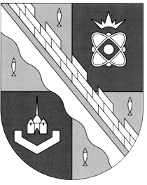
СОВЕТ ДЕПУТАТОВ МУНИЦИПАЛЬНОГО ОБРАЗОВАНИЯ
СОСНОВОБОРСКИЙ ГОРОДСКОЙ ОКРУГ ЛЕНИНГРАДСКОЙ ОБЛАСТИ
(ЧЕТВЕРТЫЙ СОЗЫВ)

Р Е Ш Е Н И Е

от 31.01.2024 года № 1

«О внесении изменений в решение совета депутатов от 26.12.2023 № 172 «О назначении отчета заместителя председателя совета депутатов Сосновоборского городского округа перед советом депутатов Сосновоборского городского округа о работе за 2023 год»

В соответствии с «Положением о порядке назначения и проведения отчета председателя совета депутатов и заместителя председателя совета депутатов перед советом депутатов Сосновоборского городского округа», утвержденным решением совета депутатов от 07.08.2019 года № 81 (в редакции на 29.05.2020), совет депутатов Сосновоборского городского округа

Р Е Ш И Л:

1. Внести следующие изменения в решение совета депутатов от 26.12.2023 № 172 «О назначении отчета заместителя председателя совета депутатов Сосновоборского городского округа перед советом депутатов Сосновоборского городского округа о работе за 2023 год»:
1.1. пункт 3 считать пунктом 4;
1.2. пункт 3 изложить в новой редакции:
«3. Установить перечень вопросов, требующих рассмотрения при проведении отчета:
- количество проектов решений и поправок к ним, по которым проводилась антикоррупционная экспертиза;
- количество и перечень внесенных проектов решений и поправок к ним, по которым были выявлены коррупциогенные факторы (с указанием авторов проектов).»

2. Настоящее решение вступает в силу со дня принятия.

Председатель совета депутатов
Сосновоборского городского округа И.А. Бабич

